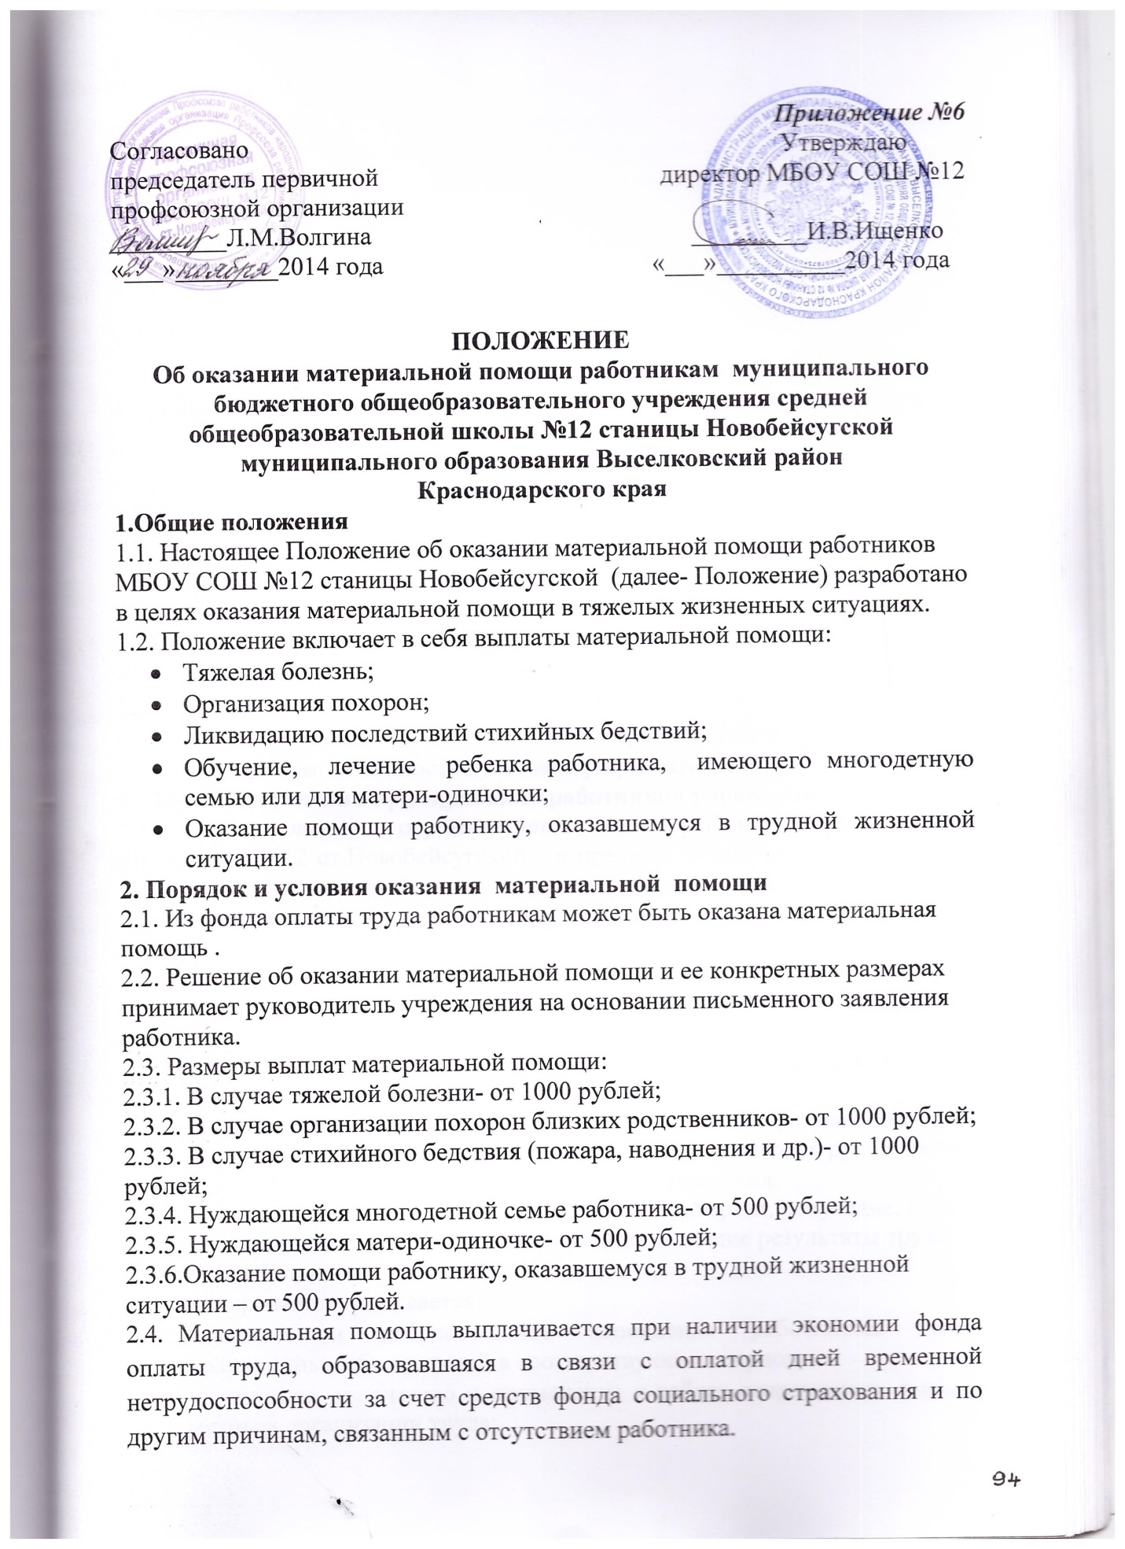

Приложение №6
Согласовано Утверждаю
председатель первичной директор МБОУ СОШ №12
профсоюзной организации
_________Л.М.Волгина _________И.В.Ищенко
«___»________2014 года «___»__________2014 года

ПОЛОЖЕНИЕ
Об оказании материальной помощи работникам муниципального бюджетного общеобразовательного учреждения средней общеобразовательной школы №12 станицы Новобейсугской
муниципального образования Выселковский район
Краснодарского края

1.Общие положения

1.1. Настоящее Положение об оказании материальной помощи работников МБОУ СОШ №12 (далее- Положение) разработано в целях оказания материальной помощи в тяжелых жизненных ситуациях.
1.2. Положение включает в себя выплаты материальной помощи:
- Тяжелая болезнь;
- Организация похорон;
- Ликвидацию последствий стихийных бедствий;
- Обучение, лечение ребенка работника, имеющего многодетную семью или для матери-одиночки;
- Оказание помощи работнику, оказавшемуся в трудной жизненной ситуации.

2. Порядок и условия оказания материальной помощи
2.1. Из фонда оплаты труда работникам может быть оказана материальная помощь .
2.2. Решение об оказании материальной помощи и ее конкретных размерах принимает руководитель учреждения на основании письменного заявления работника.
2.3. Размеры выплат материальной помощи:
2.3.1. В случае тяжелой болезни- от 1000 рублей;
2.3.2. В случае организации похорон близких родственников- от 1000 рублей;
2.3.3. В случае стихийного бедствия (пожара, наводнения и др.)- от 1000 рублей;
2.3.4. Нуждающейся многодетной семье работника- от 500 рублей;
2.3.5. Нуждающейся матери-одиночке- от 500 рублей;
2.3.6.Оказание помощи работнику, оказавшемуся в трудной жизненной ситуации – от 500 рублей.

